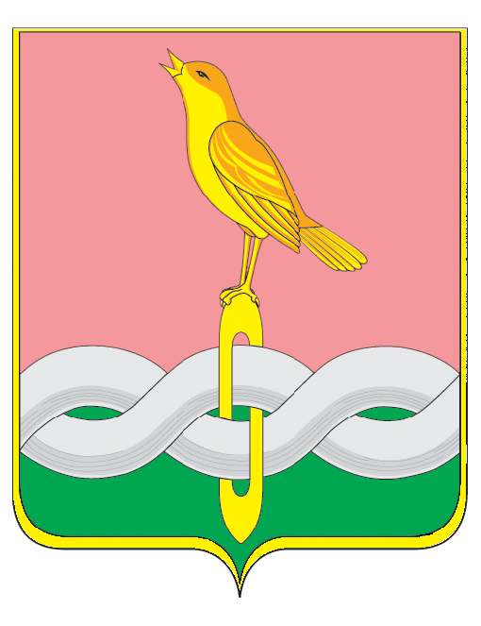

СОВЕТ НАРОДНЫХ ДЕПУТАТОВ
СОБИНСКОГО МУНИЦИПАЛЬНОГО ОКРУГА
ВЛАДИМИРСКОЙ ОБЛАСТИ

Р Е Ш Е Н И Е

24.12.2025 № 108/20

О графике приема граждан депутатами
Совета народных депутатов Собинского
муниципального округа Владимирской области

Руководствуясь стаей 28 Устава Собинского муниципального округа Владимирской области, Совет народных депутатов Собинского муниципального округа Владимирской области р е ш и л:

1. Утвердить график приема граждан депутатами первого созыва Совета народных депутатов Собинского муниципального округа Владимирской области на 2026 год согласно приложению.

2. Настоящее решение вступает в силу со дня его принятия и подлежит
официальному опубликованию.

Председатель Совета
народных депутатов округа И.Б. Тишкина

